衢州学院关于开展阳光长跑活动通知
为贯彻落实上级和学校防控办有关部署，促进学生体质健康水平的提高，提高学生的免疫力，根据教育部、国家体育总局关于贯彻实施《教育部国家体育总局共青团中央关于开展全国亿万学生阳光体育运动的通知》（教体艺〔2006〕6号）、《衢州学院关于印发阳光体育运动实施方案的通知》（衢院体〔2014〕1号）文件的精神，结合疫情防控形势和学校实际，特制定本方案。
一、“阳光长跑”对象与时间
1.“阳光长跑”对象：在籍大一、大二全体学生，大三本科生。
2.“阳光长跑”时间：2020年9月21日—2020年12月18日
每天具体时间段为：5:30—19:30（任一时段，错峰跑步）
二、“阳光长跑”打卡点、流程及要求
1.“阳光长跑”打卡点：A点：见贤路（体育馆西侧）B点：柯山路（田径场看台西侧）C点：（行政楼与教学楼之间空地）A—C：500米； A—B：350米；B-C：300米。学生每次跑步可选择任意打卡点为起始点。到达监测点→刷一卡通→通过认证→到达下一个监测点。
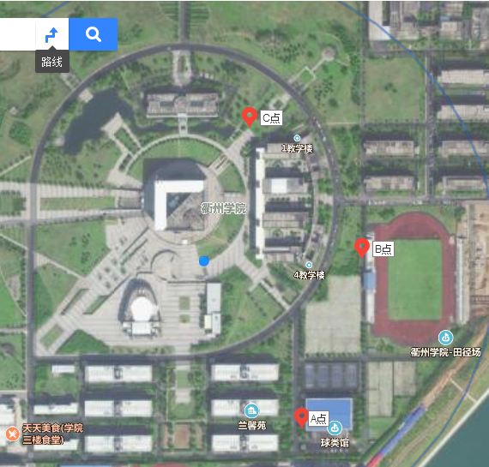
2.“阳光长跑”要求：
“阳光长跑”次数：建议每周至少跑2次，每天最多一次。
“阳光长跑”距离：每次女生至少1500米；男生至少2000米。未达规定距离，不计该次有效次数。
“阳光长跑”速度：男生最低限速2.3m/s，女生最低限速1.8m/s，最高速度不能超过5.5m/s。
三、“阳光长跑”与体育课成绩及学生评奖评优相关规定
1．根据国家教育部关于贯彻实施《高等学校体育工作基本标准》（教体艺〔2014〕4号）文件的精神，将“阳光长跑”纳入体育课程评价体系，鼓励学生积极进行课外体育锻炼。
本学期“阳光长跑”成绩计入学生体育课堂成绩，占体育课成绩的10%，共计10分。
表一 基准次数折算成绩标准
次数 | 52 | 50 | 48 | 46 | 44 | 42 | 40 | 38 | 36 | 34 | 32 | 30 | 28 | 26 | 24 | 22 | 20 | ≤19 | ≤15
成绩 | 100 | 95 | 90 | 85 | 80 | 75 | 70 | 65 | 60 | 55 | 50 | 45 | 40 | 35 | 30 | 35 | 20 | 0 | 取消
注：（1）该学期跑步次数≤10, 则该学期体育课不能参加考试，该学期体育课重修；
（2）该学期出现雨天等特殊情况，学校将记录天气情况并对成绩标准及时做出调整。
2．该学年学生“阳光长跑”平均成绩达到80分及以上者，方有资格参评三好学生、一等奖学金。
3. 班级“阳光长跑”平均成绩将作为学校班风竞赛的评分依据。
4. 学校将对每月、每学期、每学年“阳光长跑”里程最长的十位同学给予表彰。
四、“阳光长跑”违纪处理办法
1.违纪界定：
（1）找他人代跑、替他人跑步、非正常跑步者。
（2）无故不参加跑步者。
2.违纪处理
（1）找他人代跑、替他人代跑等，由打卡监督员上报体育工作部，经部门审核在其“阳光长跑”成绩单上注明“作弊”，其成绩以零分记。
（2）各学院应根据成绩单，取消作弊学生今后的奖学金和各种评优资格；并根据作弊情节，比照学生学籍管理规定中关于作弊处理的相关条款，给予处分。
五、因病或残疾学生
因病或残疾学生，可在钉钉上申请阳光长跑免跑（附件1）同时提供残疾证复印件或县级以上医院诊断证明，可免于参加。确实丧失运动能力、免于执行阳光长跑的残疾学生，仍可参加三好学生、奖学金评选。阳光长跑成绩记为及格，体育课该项成绩为60分。
六、实施“阳光长跑”的职责分工
在分管校长的领导下，学校体育工作部负责具体工作，教务处、学生处、各二级学院（辅导员或班主任）等协同配合共同组织实施。
1.教务处负责学籍管理；
2.体育工作部负责“阳光长跑”的组织实施；成绩评定、统计、分析；特殊学生的缓测、免测审批；对旷跑舞弊学生进行批评教育，通知该学生所在二级学院，向学校教务处提出处理意见；
2.监卡人员职责：各打卡点值班人员需要配戴口罩,不许串岗、顶岗、缺岗、迟到、早退、玩手机等行为，一旦发现，将报体育工作部提出处理意见。
七、注意事项:
1．学生第一次“阳光长跑”开始前,请确认一卡通是否激活，如未激活，请先到体育馆大厅激活一卡通，否则无法记录成绩。请务必保管好一卡通，如有遗失，补办后需重新激活方可使用。
2.“阳光长跑”成绩查询网站：http://172.17.28.100:8080/账号、初始密码为本人卡号，进入系统请更改自己的初始密码。
3.阳光长跑刷卡机开放时间为：5:30—19:30（全天时段，错峰跑步）
4.禁止感冒后跑步，禁止熬夜后跑步，禁止有心血管系统或有其他疾病的学生参加跑步。如果有特殊情况请通过钉钉申请办理免跑手续。（附件1）
5.建议餐后2小时进行运动，运动后休息30分钟后再进餐。
6.疫情期间建议错峰进行，尽量避免在上下课时间进行阳光长跑。打卡时前后距离保持一米以上，如遇拥挤请换打卡点进行。
7.不戴着口罩跑步,如果跑步人数较多，请更改跑步时间。
8.发热学生禁止参加跑步，可及时报告班主任、所在学院和医务室，等身体恢复正常后再进行阳光长跑。
八、附则
本方案由体育工作部负责解释。

2020年9月19日

衢州学院体育运动委员会

附件1
阳光长跑免跑申请操作指南
亲爱的同学们：
为了方便大家办理阳光长跑免跑的手续，现开通网上办理，办理流程如下。
- 下载APP“钉钉”；
- 扫右侧二维码申请加入公体部办事中心；

- 管理员通过后，点左上角选择衢州学院，再点击最下方“工作”选项，选择审批，然后下拉到公共体育教学部选需要办理的项目。
